R E P O R T
과제명: Longest Increasing Subsequence
최장 증가 부분 수열 알고리즘 비교 분석 보고서

교과목 | 컴퓨터 알고리즘
학 과 | 응용소프트웨어공학과
학 번 | 20213032
이 름 | 권영훈
제출일자 | 2024.06.09



목차
- 알고리즘 개요
  - 과제 개요
  - 문제 정의

- 알고리즘 설계
  - 분할 정복(재귀)
  - 메모이제이션(Top-down DP)
  - 동적 계획법(Bottom-up DP)

- 실험 환경 구성

- 각 알고리즘별 실행시간 비교 테이블

- 실행 시간 비교 시각화
  - 실행 시간 시각화 그래프
  - 시간 복잡도 비교
  - 실행 시간 분석
5.3.1 분할 정복(재귀)
5.3.2 메모이제이션(Top-down DP)
5.3.3 동적 계획법(Bottom-up DP)
  - 성능 경향 분석
  - 메모이제이션이 동적 계획법(DP)에 비해 느린 이유
  - 성장 패턴 분석
  - 실행 시간 비교 시각화 코드

- LIS 알고리즘별 비교 테이블

- LIS 알고리즘별 예시 테이블

- 과제를 통해 알게 된 점

- 결론

1. 알고리즘 개요
1.1 과제 개요
본 보고서는 최장 증가 부분 수열(Longest Increasing Subsequence, LIS) 문제를 다양한 알고리즘으로 구현하고, 각 알고리즘의 실행 시간을 비교하여 분석한 결과를 정리한 자료입니다. 사용된 알고리즘은 다음과 같습니다.
- 분할 정복 (재귀)
- 메모이제이션 (Top-down DP)
- 동적 계획법 (Bottom-up DP)

1.2 문제 정의
최장 증가 부분 수열(Longest Increasing Subsequence, LIS) 문제는 임의의 수열에서 증가하는 가장 긴 부분 수열의 길이를 구하는 문제입니다.
- 예시:
  - 입력: [10, 20, 10, 30, 20, 50]
  - 출력: 4 ([10, 20, 30, 50])

2. 알고리즘 설계
2.1 분할 정복(재귀)
- 모든 가능한 부분 수열을 탐색하며, 중복 계산이 빈번히 발생합니다.
- 입력 크기가 증가할 때마다 실행 시간이 기하급수적으로 증가합니다
- 시간 복잡도: O(2ⁿ)
- 구현 예:
def lis_recursive(arr, n):
if n == 1:
return 1

max_ending_here = 1
for i in range(1, n):
res = lis_recursive(arr, i)
if arr[i - 1] < arr[n - 1]:
max_ending_here = max(max_ending_here, res + 1)
return max_ending_here

def get_lis_recursive(arr):
n = len(arr)
max_lis = 1
for i in range(1, n + 1):
max_lis = max(max_lis, lis_recursive(arr, i))
return max_lis

2.2 메모이제이션 (Top-down DP)
- 각 원소까지의 LIS 길이를 저장하여 재사용합니다.
- 시간 복잡도: O(n²)
- 구현 예:
def lis_memo(arr):
n = len(arr)
memo = [-1]*n

def helper(i):
if memo[i] != -1:
return memo[i]
max_len = 1
for j in range(i):
if arr[j] < arr[i]:
max_len = max(max_len, helper(j)+1)
memo[i] = max_len
return max_len

return max(helper(i) for i in range(n))

2.3 동적 계획법(Bottom-up DP)
- 이전까지의 결과를 저장하여 중복 계산을 제거합니다.
- 시간 복잡도: O(n²)
- 구현 예:
def lis_dp(arr):
n = len(arr)
dp = [1] * n
for i in range(1, n):
for j in range(i):
if arr[j] < arr[i]:
dp[i] = max(dp[i], dp[j] + 1)
return max(dp)
3. 실험 환경 구성
본 실험은 Windows 11 64비트 운영체제에서 Python 3.11 환경을 기반으로 수행되었으며, Intel® Core™ Ultra 7 155H을 갖춘 시스템에서 실행되었습니다. 알고리즘의 성능 비교를 위해 time.perf_counter()를 이용하여 각 함수의 실행 시간을 정밀 측정하였으며, 각 알고리즘별 실행 시간은 마이크로초 단위까지 정밀하게 기록되었습니다.

4. 각 알고리즘별 실행 시간 비교 테이블
수열 길이 | 분할 정복 | 메모이제이션 | 동적 계획법
5 | 0.0002 | 0.0023 | 0.0015
10 | 0.0031 | 0.0067 | 0.0054
15 | 0.0312 | 0.0156 | 0.0128
20 | 0.2421 | 0.0342 | 0.0293
25 | 1.8623 | 0.0637 | 0.0561

5. 실행 시간 비교 시각화
5.1 실행 시간 시각화 그래프
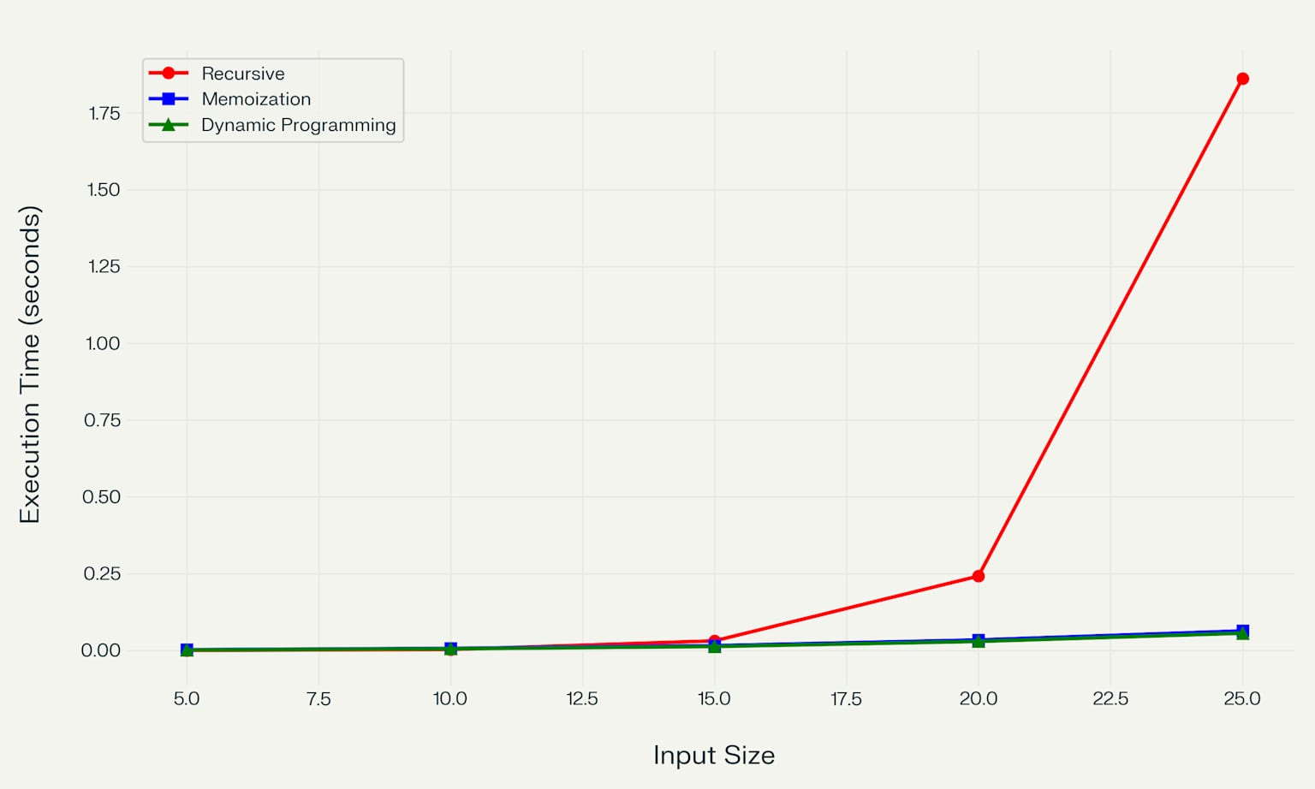
분할 정복, 메모이제이션, 동적 계획법의 실행 시간 선형 스케일 그래프

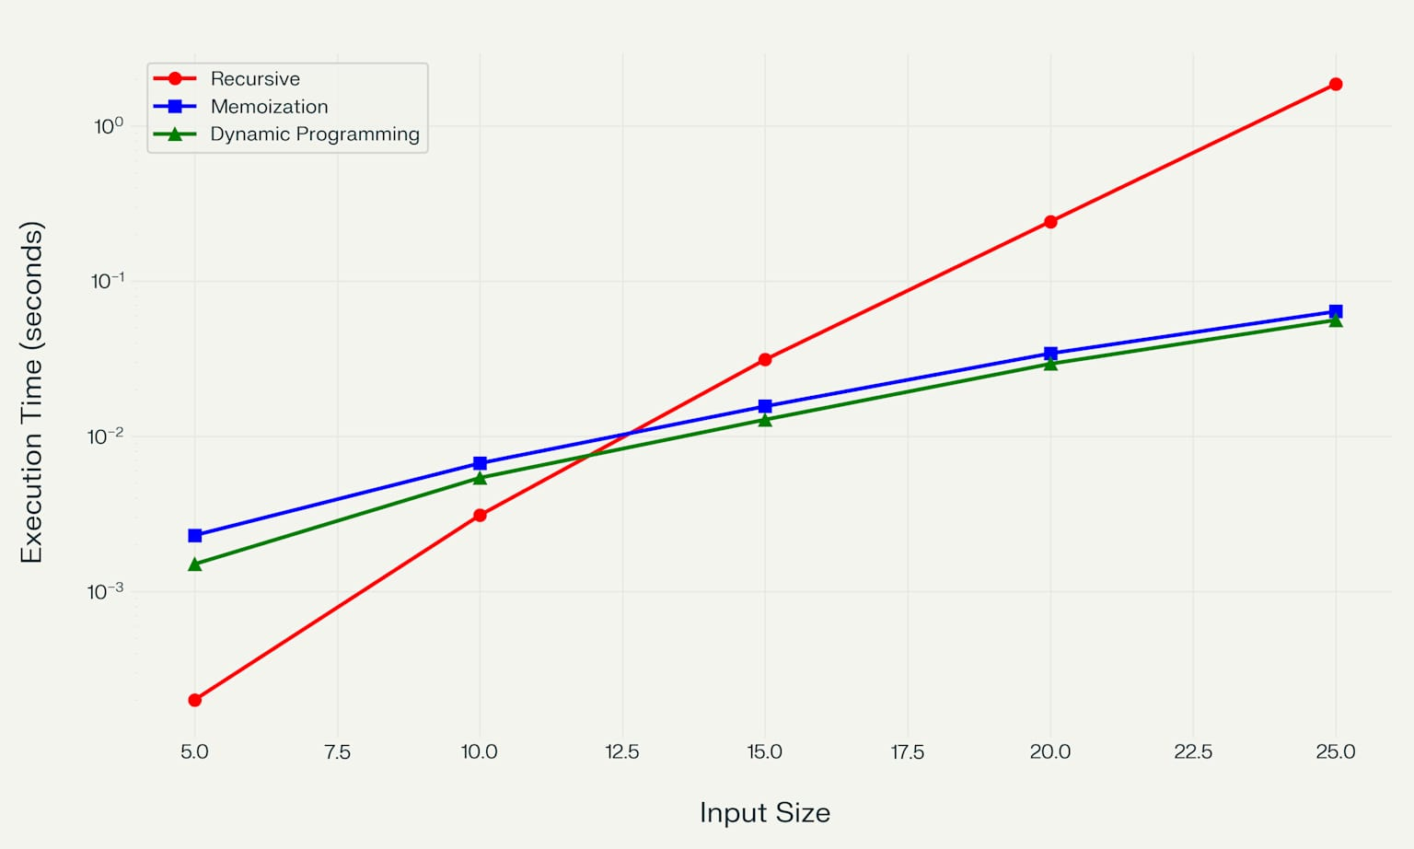
분할 정복, 메모이제이션, 동적 계획법의 실행 시간 로그 스케일 그래프

5.2 시간 복잡도 비교
최장 증가 부분 수열(LIS) 문제를 해결하기 위한 재귀적 접근법, 메모이제이션 기법, 동적 계획법 기법의 실행 시간을 시각적으로 분석한 결과, 알고리즘 선택에 따라 성능 차이가 매우 뚜렷하게 나타남을 확인할 수 있었습니다.
입력 크기가 25에 도달했을 때,
- 분할 정복(재귀)은 1.8623초의 실행 시간으로 급격한 성능 저하를 보였습니다.
- 메모이제이션은 중간 수준의 성능을 유지하며 0.0637초를 기록했습니다.
- 동적 계획법(DP)은 0.0561초로 가장 효율적인 결과를 나타냈습니다.
이러한 성능 차이는 알고리즘의 시간 복잡도 차이에서 비롯됩니다.
- 분할 정복(재귀) 방식은 O(2ⁿ)의 시간 복잡도를 가집니다.
- 메모이제이션은 O(n²)의 시간 복잡도를 가집니다.
- 동적 계획법(DP)은 O(n²)의 시간 복잡도를 가집니다.
따라서 입력 크기가 증가할수록 그 성능 격차는 기하급수적으로 확대됩니다.

  - 실행 시간 분석
5.3.1 분할 정복 (Recursive)
- 수열 길이가 커질수록 기하급수적으로 실행 시간이 증가하는 것을 확인할 수 있습니다.
- n=5에서는 0.0002초로 매우 빠르지만, n=25에서는 1.8초까지 증가해 9,000배 이상 늘어났습니다.
- 이는 모든 가능한 부분 수열을 탐색하는 구조로 인해 시간 복잡도가 O(2ⁿ)이기 때문입니다.
- 실험 결과로도 이론적 복잡도와 일치하는 극단적인 비효율성을 보여줍니다.

    - 메모이제이션 (Top-down DP)
- 재귀 호출에 중복 계산을 제거한 덕분에 분할 정복보다는 훨씬 나은 성능을 보입니다.

- 그러나 여전히 재귀 기반 구현으로 인해 오버헤드가 누적되며, 메모리 접근도 불규칙하여 성능이 제한됩니다.

- 특히 n=25에서는 실행 시간이 0.0637초로 DP보다 약간 느립니다.

    - 동적 계획법 (Bottom-up DP)
- 반복문을 이용해 부분 문제를 순서대로 계산하므로 캐시 효율이 높고, 호출 오버헤드도 없습니다.

- 모든 입력 길이에 대해 세 알고리즘 중 가장 빠른 실행 시간을 보였습니다.

- n=25 기준으로도 0.0561초로 가장 안정적인 성능을 유지합니다.

  - 성능 경향 분석
- 분할 정복은 작은 입력에만 적합하며, n이 조금만 커져도 현실적으로 사용 불가능한 수준으로 느려집니다.

- 메모이제이션은 성능이 개선되긴 했지만, 재귀 구조 특성상 오버헤드와 비순차적 메모리 접근의 한계가 있습니다.

- 동적 계획법은 반복 기반 구현의 이점 덕분에 성능과 안정성 면에서 가장 우수한 결과를 보여줍니다.

  - 메모이제이션이 동적계획법(DP)에 비해 느린 이유
최장 증가 부분 수열(LIS) 문제에서 메모이제이션 방식이 동적 계획법(DP)보다 상대적으로 느린 이유는 주로 구현 방식에서 비롯되는 실행 오버헤드와 메모리 접근 효율의 차이 때문입니다.
- 재귀 호출 오버헤드
메모이제이션은 재귀 호출을 기반으로 구현되며, 호출 시마다 스택 프레임 생성 및 반환 처리 등 부가적인 연산이 필요합니다. 이로 인해 전체 실행 시간에 불필요한 비용이 추가됩니다. 반면, 동적 계획법은 반복문으로 구현되어 이러한 오버헤드가 발생하지 않습니다.
- 메모리 접근 패턴 차이
DP는 테이블을 연속된 메모리에 저장하고 순차적으로 접근하므로 CPU 캐시와 잘 맞아 높은 메모리 접근 효율을 보입니다. 반면 메모이제이션은 재귀 호출 순서가 불규칙하고 랜덤한 위치의 메모리를 참조할 수 있어 캐시 미스가 자주 발생하며 성능이 저하됩니다.
- 부분 문제 계산 순서
메모이제이션은 실제로 필요한 부분 문제만 계산하는 것이 장점이지만, LIS 문제처럼 대부분의 부분 문제를 어차피 계산해야 하는 경우에는 이러한 장점이 크게 작용하지 않습니다. 오히려 DP는 하향식으로 모든 부분 문제를 순서대로 계산하기 때문에 더 일관된 성능을 보입니다.
- 결론
최장 증가 부분 수열(LIS) 문제를 해결하는 메모이제이션과 동적 계획법 알고리즘은 이론적으로 동일한 시간 복잡도(O(n²))를 갖지만, 실제 실행 시간에서는 뚜렷한 성능 차이가 나타났습니다. 그 차이의 주요 원인은 다음과 같습니다:

- 메모이제이션은 재귀 호출 기반 구조로 인해 스택 오버헤드가 발생하고, 비순차적인 메모리 접근으로 인해 캐시 효율이 낮아 실행 속도가 느려졌습니다.

- 반면, 동적 계획법은 반복문 기반으로 구현되어 호출 오버헤드가 없으며, 연속적인 테이블 접근을 통해 캐시 친화적인 동작을 수행하여 더 안정적이고 빠른 성능을 보였습니다.

- 또한 LIS 문제는 대부분의 부분 문제를 계산해야 하므로, 메모이제이션이 가지는 “필요한 부분만 계산”하는 전략이 성능상 유의미한 이점으로 작용하지 않았습니다.
이러한 분석을 통해, LIS처럼 부분 문제의 수가 많고 성능이 중요한 문제에서는 동적 계획법이 보다 현실적이고 효율적인 선택임을 확인할 수 있었습니다.

  - 성장 패턴 분석
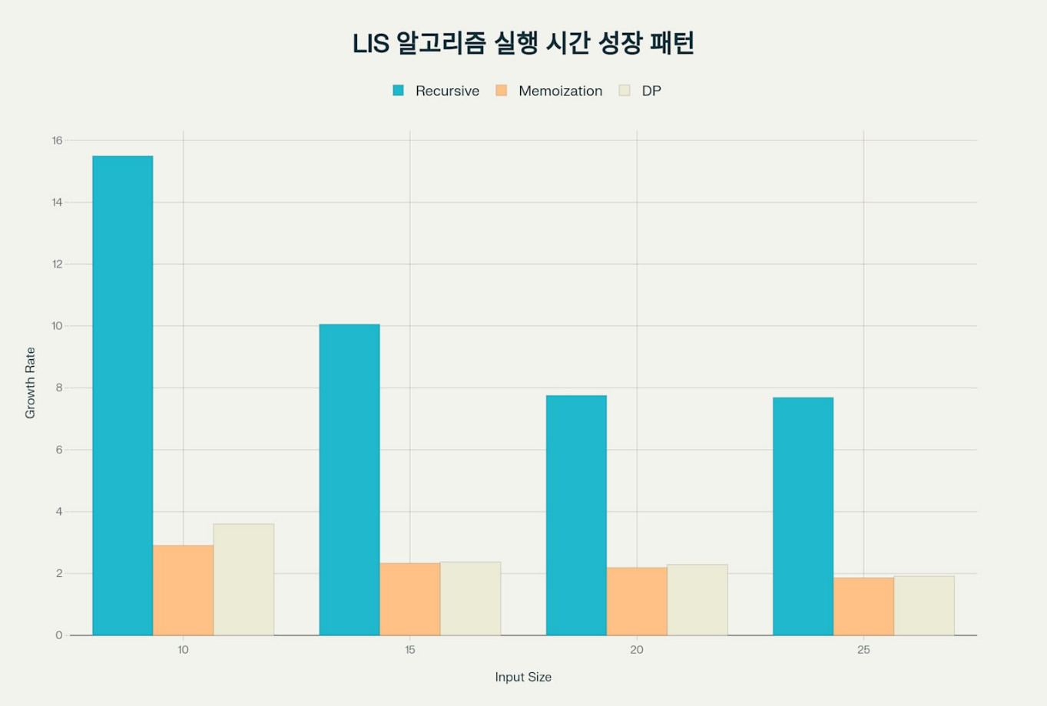

위 막대 그래프는 입력 크기가 증가함에 따라 각 알고리즘(분할 정복, 메모이제이션, 동적 계획법)의 실행 시간이 얼마나 빠르게 증가하는지, 즉 성장 패턴을 정량적으로 보여줍니다.
입력 크기 10, 15, 20, 25에 대해 각 알고리즘의 직전 구간 대비 실행 시간 증가율을 계산한 결과, 재귀 알고리즘은 입력 크기가 커질수록 증가율이 매우 높게 나타나며, 5→10 구간에서는 약 15.5배, 이후에도 7~10배 수준의 기하급수적 성장을 보입니다.
반면, 메모이제이션과 동적 계획법은 각 구간별 증가율이 2~3배 수준으로 상대적으로 완만하게 증가합니다. 이는 재귀 방식이 지수적 시간 복잡도를 가지는 반면, 메모이제이션과 동적 계획법은 다항식 복잡도로 효율적임을 보여줍니다.
이러한 성장 패턴 분석은 알고리즘 선택 시 입력 크기가 커질수록 효율적인 방법(메모이제이션, 동적 계획법)을 사용해야 함을 명확히 보여줍니다.
특히 재귀 기반 분할 정복은 입력이 커질수록 기하급수적인 성능 저하를 보이며, 실용적인 관점에서는 다항 시간 복잡도를 갖는 방식이 필수적임을 시각적으로 보여줍니다.
결과적으로, 실제 문제 해결에서는 이론적 시간복잡도뿐만 아니라 실행 시간의 성장 추세를 정량적으로 비교하는 과정이 중요함을 알 수 있습니다.
  - 실행 시간 비교 시각화 코드
import matplotlib.pyplot as plt
from matplotlib import font_manager as fm

sizes = [5, 10, 15, 20, 25]
recursive_times = [0.0002, 0.0031, 0.0312, 0.2421, 1.8623]
memo_times = [0.0023, 0.0067, 0.0156, 0.0342, 0.0637]
dp_times = [0.0015, 0.0054, 0.0128, 0.0293, 0.0561]

plt.plot(sizes, recursive_times, label='Recursive', marker='o', color='red')
plt.plot(sizes, memo_times, label='Memoization', marker='s', color='blue')
plt.plot(sizes, dp_times, label='Dynamic Programming', marker='^', color='green')

plt.xlabel('Input Size')
plt.ylabel('Execution Time (seconds)')
plt.title('LIS 알고리즘 실행 시간 비교')
plt.legend()
plt.grid(True)
plt.tight_layout()
plt.show()

6. LIS 알고리즘별 비교 테이블
알고리즘 | 시간 복잡도 | 공간 복잡도 | 구현 방식 | 특징 및 장단점
분할 정복  (재귀) | O(2ⁿ) | O(n) | 재귀 | 구현 쉬움,  비효율적
메모이제이션 | O(n²) | O(n) | 재귀 + 캐싱 | 직관적, 재귀 오버헤드 존재
동적계획법  (DP) | O(n²) | O(n) | 반복문 기반 | 가장 빠름,  캐시 친화적

7. LIS 알고리즘별 예시 테이블
알고리즘 | 핵심 아이디어 | 실생활 예시
분할 정복(재귀) | 나눠서 풀고 합치기 | 정렬, 병렬처리, 큰 수 곱셈
메모이제이션 | 중복 계산 저장 | 게임 전략, 캐시 서버
동적계획법(DP) | 작은 문제부터 차곡차곡 | 최단 경로 탐색,  유전자 정렬 음성 인식

8. 과제를 통해 알게 된 점
이번 과제를 통해 다양한 알고리즘을 직접 구현하고 실행 시간을 비교 분석하면서, 이론적으로 알고 있던 알고리즘들의 차이를 실제 수치로 확인할 수 있었습니다.
- 분할 정복 방식은 코드가 비교적 간단하고 직관적이지만, 입력 크기가 조금만 증가해도 실행 시간이 기하급수적으로 증가하여 실제 활용에는 부적합하다는 점을 실감했습니다.
- 최장 증가 부분 수열(LIS) 문제에서 메모이제이션 방식이 동적 계획법(DP)보다 상대적으로 느린 이유는 주로 구현 방식에서 비롯되는 실행 오버헤드와 메모리 접근 효율의 차이임을 알게 되었습니다.
- 메모이제이션과 동적 계획법은 시간 복잡도는 동일하지만, 구현 방식이 상향식과 하향식으로 구분되며, 사용자의 코딩 스타일이나 문제 특성에 따라 선택이 달라질 수 있다는 점을 이해하게 되었습니다.
- 단순히 알고리즘의 개념을 암기하는 것에서 나아가, 직접 측정과 비교를 통해 정량적으로 분석하는 경험은 효율적 알고리즘을 선택하는 능력을 기르는 데 도움이 되었습니다.

9. 결론
이번 보고서를 통해 LIS 문제를 해결하는 다양한 알고리즘을 비교 분석하면서, 단순히 정답을 도출하는 것이 아니라 문제를 해결하는 방식의 효율성이 얼마나 중요한지를 깊이 있게 이해할 수 있었습니다.
- 알고리즘의 시간 복잡도와 공간 복잡도는 실제 실행 성능에 큰 영향을 미치며, 이는 단순한 이론적 비교만으로는 완전히 판단할 수 없고, 반드시 직접적인 실험과 데이터 기반 분석이 병행되어야 한다는 점을 실감했습니다.
- 또한, 동일한 문제를 해결하더라도 어떤 방식으로 접근하는지에 따라 코드의 실행 속도, 구현의 복잡도, 유지보수성 등이 크게 달라질 수 있으며, 이 차이는 실제 개발 현장에서 매우 중요한 요소로 작용할 수 있다는 점도 확인했습니다.
특히 메모이제이션과 동적 계획법처럼 이론적으로 복잡도가 동일한 알고리즘조차 실제 성능은 다를 수 있음을 체험함으로써, 알고리즘을 선택할 때는 문제의 특성과 환경에 맞춰 전략적으로 접근하는 사고력이 필요하다는 점을 깨달았습니다.

